* realidad aumentada
* usuarios añaden puntos de interés
* usuarios añaden amigos (otros usuarios) y se hace un merge de los puntos de interes
* sistema sugiere puntos de interés
* sistema indica, dados los puntos de interés ya añadidos, actividades posibles del usuario basado en localizacion y atributos del usuario
* sistema permite hacer check-in (como dato relevante para sugerencias a los demas amigos)
* chat
* cuando estoy conectado puedo elegir si compartir mi ubicacion o no para que mis amigos sepan donde estoy
* interpretar fotos para saber donde estoy o algo asi realidad aumentada

**Descripcion lugar**

* nombre
* descripcion
* atributos como una pagina web??? Y usar un buscador de la web…google x ej?? Considerar un lugar como una pag web?  
  serian atributos estaticos..titulos parrafos con descripcion..
* asi se podria usar mineria de datos o algo de eso, como lo q hizo diego en la tesis..tiro por tirar ja

**Foursquare**

1. da medallas por cuanta interaccion uno tiene con el programa.  
    por visitar muchas veces el mismo lugar.  
    por descubrir nuevos lugares (agregarlos?)
2. se pueden agregar fotos y comentarios de un lugar y likes.
3. los usuarios tienen como niveles o titulos por haber hecho muchos check-ins
4. buscar un lugar:

por lugar de interes:  
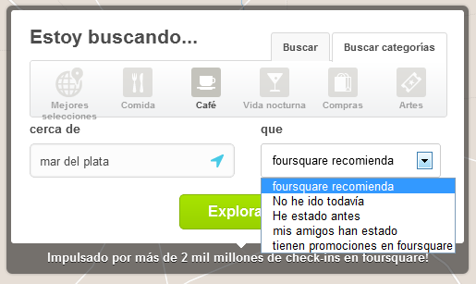

por palabra clave:

